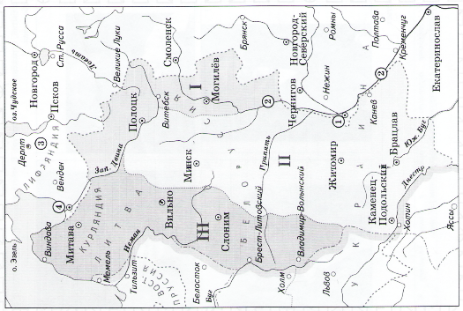 | 1.Заполни пропуск в предложении : «Территории , обозначенные римскими цифрами I, II, III вошли в состав Российской империи во второй половине ___________ столетия». Ответ запиши словом.  Ответ :___________  2. Напиши название города, обозначенного на схеме цифрой «1».  Ответ :___________  3. Заполни пропуск в предложении: «Город, обозначенный цифрой «3» первоначально назывался ___________________».  Ответ:____________
4.Какие суждения, относящиеся к исторической ситуации, обозначенной на схеме, являются верными? Выбери три суждения из шести предложенных. Заполни в таблице цифры, под которыми они указаны.
- Одна из территорий, обозначенных на схеме римскими цифрами, вошла в состав Российской империи в годы правления Павла 1.
- Часть территории на левом берегу реки, обозначенной цифрой «2», вошла в состав России по Андрусовскому перемирию.
- На схеме обозначен и подписан город, ставший местом встречи императора Александра1 и Наполеона Бонапарта
- На схеме обозначено и подписано не менее трёх городов, ставших столицами современных государств.
- Участниками военных действий, сопровождающих вхождение в состав Российской империи территорий, обозначенных римскими цифрами, были М.Д. Скобелев и И.В. Гурко.
- Город, обозначенный на схеме цифрой «4 », вошел в состав Российского государства при том же монархе, что и территории, обозначенные римскими цифрами
Ответ :

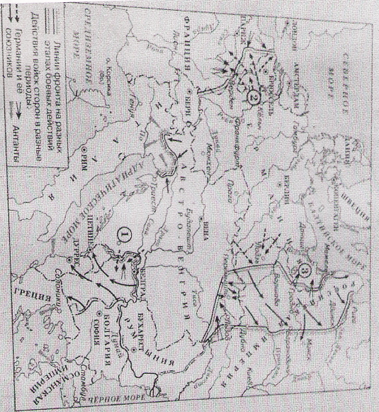 | 1.Заполни пропуск в предложении: «события, обозначенные на схеме стрелками произошли в ходе _________ войны».  Ответ:____________  2.Укажи название города, обозначенного на схеме, где произошли события, ставшие поводом к началу войны  Ответ:____________  3. Заполни пропуск в предложении : «Цифрой «2» на схеме обозначены действия немецких войск в соответствии с планом Германии ________»  Ответ:____________
4.Какие суждения, относящиеся к исторической ситуации, обозначенной на схеме, являются верными? Выбери три суждения из шести предложенных. Заполни в таблице цифры, под которыми они указаны.
- Российской армией, разгром которой был на месте, обозначенном на схеме цифрой «3» командовал А.В. Самсонов
- В период, события которого обозначены на схеме противник захватил г. Гродно
- В период, события которого обозначены на схеме противник г. Минск
- В период, события которого обозначены на схеме в войну уже вступили США
- Верховным главнокомандующим русской армии в период, которому посвящена данная схема, являлся Николай II.
- В войне, события которой обозначены на схеме …. участвовала на стороне противников Российской империи
Ответ :

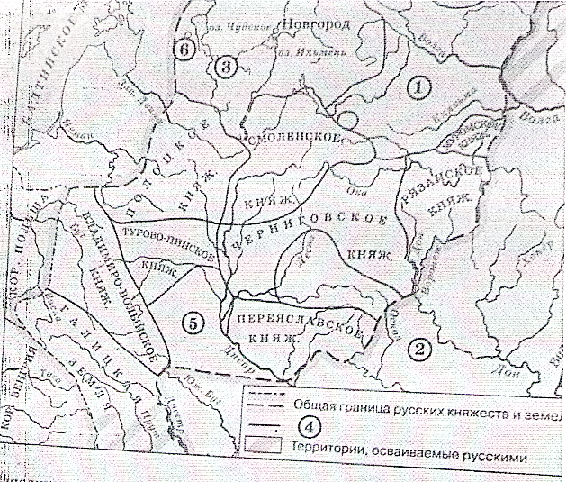 | 1.Историческая ситуация, связаннаяс появлением границ, обозначенных в легенде схемы цифрой «4», сложилась в 30-40-е годы ______ века. Ответ запиши словом  Ответ:_______тринадцатого  2.Напиши пропущенное название : «Цифрой «5» на схеме обозначено __________ княжество»  Ответ:__________Киевское  3. Укажи название племён , расселившихся на территории , обозначенной цифрой «2», к началу исторической ситуации, отраженной на схеме  Ответ:______половцы
4.Какие суждения, относящиеся к исторической ситуации, обозначенной на схеме, являются верными? Выбери три суждения из шести предложенных. Заполни в таблице цифры, под которыми они указаны.
- Цифрой «6» на схеме обозначен город, основанный Ярославом Мудрым
- Цифрой «3» на схеме обозначен город Псков
- На схеме обозначена и подписана река, название которой было изменено в результате крупнейшего народного восстания во второй половине XVIII в.
- В период времени, к которому относится данная историческая ситуация, на территории, обозначенной цифрой «1», сложилась республиканская форма правления
- На схеме обозначен природный объект, где в 1242 г. состоялось сражение, вошедшее в историю как Ледовое побоище
- На схеме обозначен город-центр восточнославянского племени союза древлян
Ответ : | 1 | 2 | 5

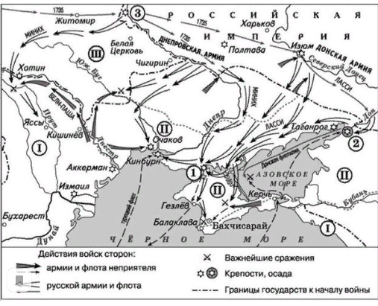 | 1.Укажи государство, обозначенное на схеме римской цифрой «I»  Ответ:_______Османская империя  2.Заполни пропуск в предложении : «Вхождение в состав Российского государства территории, обозначенной на схеме римской цифрой «II» было окончательно подтверждено условиями ___________ мира»  Ответ:_______ Ясского  3. Назовите российского монарха, в чьё правление произошли обозначенные на схеме события  Ответ:_______ Анна Иоановна
4.Какие суждения, относящиеся к исторической ситуации, обозначенной на схеме, являются верными? Выбери три суждения из шести предложенных. Заполни в таблице цифры, под которыми они указаны.
- В событиях, обозначенных на схеме, были задействованы только сухопутные войска
- С государством, обозначенным на схеме римской цифрой«III», в годы правления царевны Софьи Алексеевны был заключен «Вечный мир»
- Один из российских военноначальников, походы которого обозначены на схеме, вследствии возглавил дворцовый переворот.
- Город, обозначенный на схеме цифрой «3» вошел в состав российского государства в XVII в.
- Вследствие событий, отраженных на схеме, город, обозначенный цифрой «2» впервые вошел в состав Российского государства
- В ходе военных действий, которым посвящена схема, российским войскам не удалось преодолеть укрепления противника в районе крепости, обозначенной на схеме цифрой «1»
Ответ :

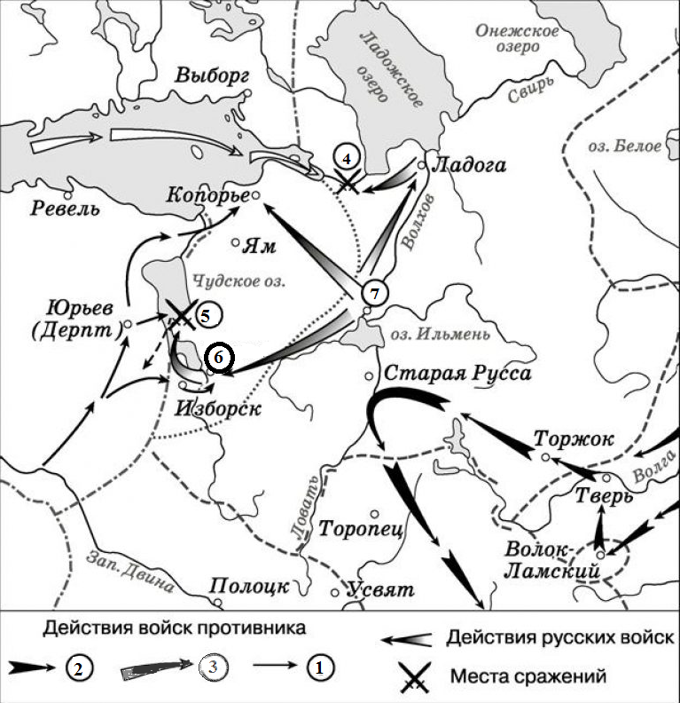 |  | 1.Заполни пропуск в предложении «События, обозначенные на схеме стрелками произошли в 30-40—х гг. ___________ века.». Ответ запишите словом  Ответ:_______тринадцатого  2.Укажи название города, обозначенного на схеме цифрой «6»  Ответ:_______Псков  3.Укажи название, под которым вошло в историю сражение, обозначенное на схеме цифрой «4»  Ответ:_______Невская битва
4.Какие суждения, относящиеся к исторической ситуации, обозначенной на схеме, являются верными? Выбери три суждения из шести предложенных. Заполни в таблице цифры, под которыми они указаны.
- Первым из русских городов, встретивших противника, направление действий войск которого обозначены в легенде схемы цифрой «2» был г. Рязань
- На схеме обозначен город, являвшийся центром восточнославянского племенного союза полян
- Сражение, обозначенное на схеме цифрой «5» произошло весной
- В ходе обозначенных на схеме событий русским войскам удалось одержать победу над всеми противниками, направления действий войск которых показаны на схеме стрелками
- В период времени, к которому относятся отраженные на схеме события, высшим органом управления в городе, обозначенном на схеме цифрой «7», было вече
- Цифрой «1» в легенде схемы обозначено направление действие войск под руководством Стефана Батория

Ответ : | 1 | 3 | 5

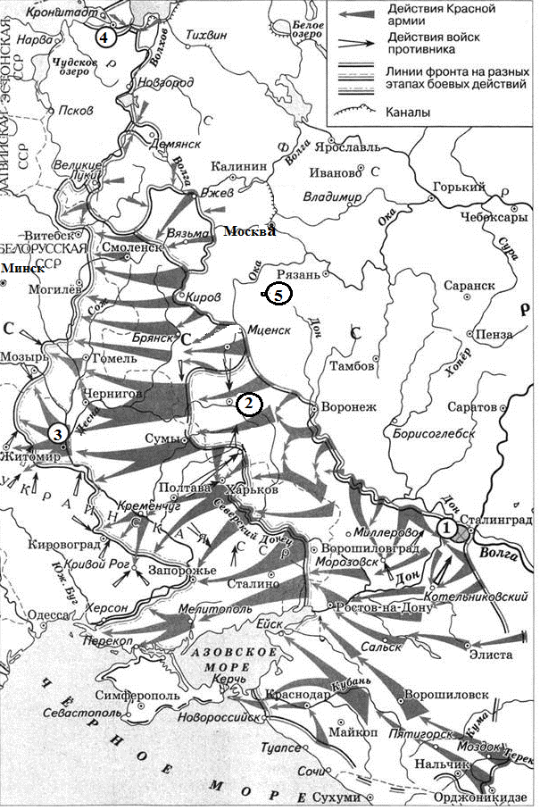 | 1.Заполни пропуск в предложении : «Город, обозначенный на схеме цифрой «3» был освобожден Красной армией от фашистов в тысяча девятьсот_________ году»  Ответ:_______ сорок третьем  2. Укажи название города, обозначенного на схеме цифрой «1» в период, когда происходили отображенные на схеме события  Ответ:_______ Сталинград  3.Укажи название города, прославившегося героической обороной в ходе данной войны и обозначенного на схему цифрой «5»  Ответ:_______Тула  4.Какие суждения, относящиеся к исторической ситуации, обозначенной на схеме, являются верными? Выбери три суждения из шести предложенных. Заполни в таблице цифры, под которыми они указаны.  - На схеме обозначены действия советских войск в ходе операции «Багратион»  - В период боевых действий, обозначенных на схеме стрелками, была полностью снята блокада города, обозначенного на схеме цифрой «4»  - На схеме обозначены действия Красной Армии в ходе событий¸ составляющих коренной перелом в ходе Великой Отечественной войны  - К концу периода, боевые действия которого обозначены на схеме, советские войска ещё не вышли к западным границам СССр  - На схеме обозначены боевые действия в ходе битвы, эпизодом которой стало одно из крупнейших танковых сражений под Прохоровкой  - Цифрой «2» на схеме обозначен г. Орёл
  Ответ : | 3 | 4 | 5
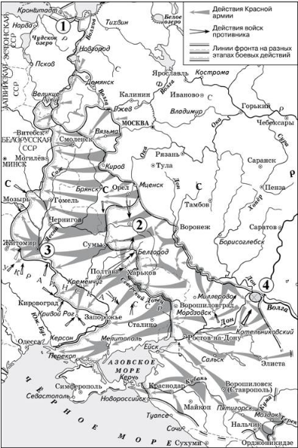
Без задания

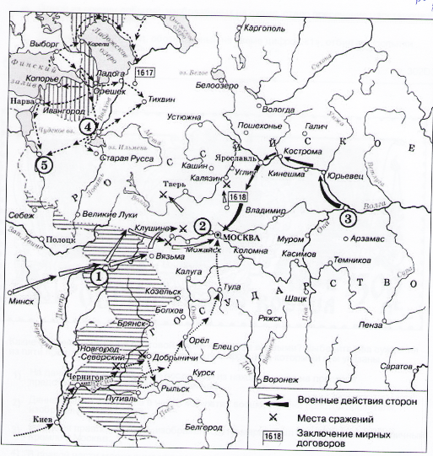 | 1.Напиши название периода русской истории, события которой изображены на схеме  Ответ:_______  2. Назови русского царя, в правление которого разразился страшный голод, ставший одной из причин событий, изображенных на схеме  Ответ:_______  3 Напиши прозвище самозванца, которое он получил из-за того, что расположил свой лагерь в подмосковном селе, обозначенном цифрой «2»  Ответ:_______
4. Какие суждения, относящиеся к исторической ситуации, обозначенной на схеме, являются верными? Выбери три суждения из шести предложенных. Заполни в таблице цифры, под которыми они указаны.
- Участником событий, изображенных на схеме, были Б.Булавин и протопоп Аввакум
- Поход на Москву, обозначенный на схеме точечными стрелками, возглавлял самозванец, известный как Григорий Отрепьев
- Староста посада обратился с призывом к сбору средств на борьбу с интервентами в городе, обозначенном на схеме цифрой «4»
- Следствием событий изображенных на схеме, стала утрата Россией заштрихованных на схеме территорий
- Одной из причин событий, изображенных на схеме, стало пресечение царствующей династии Рюриковичей
- Древний русский город, обозначенный на схеме цифрой «2», отбил все попытки интервентов захватить его
Ответ :

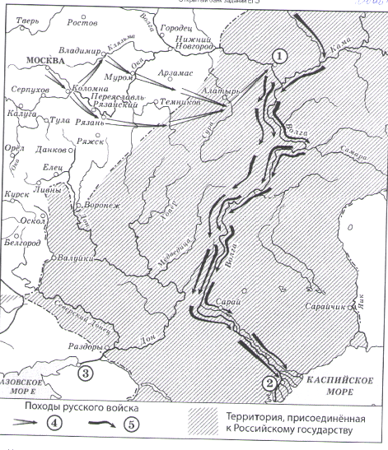 | 1. Заполните пропуск в предложении «Территория, обозначенная на схеме штриховкой, вошла в состав Российского государства в середине _____________ века». Ответ запиши словом.  Ответ:_______  2.На схеме обозначена и подписана река, название, которой было изменено в результате народного восстания 1773-1775 г. Укажите современное название реки  Ответ:_______  3. Назови город , обозначенный на схеме цифрой «1»  Ответ:_______
4. Какие суждения, относящиеся к исторической ситуации, обозначенной на схеме, являются верными? Выбери три суждения из шести предложенных. Заполни в таблице цифры, под которыми они указаны.
- Город, обозначенный на на схеме цифрой «2» был основан российскими землепроходцами
- Поход по маршруту, обозначенному в легенде схемы цифрой «5» возглавлял Ермак Тимофеевич
- Покровский собор, что на Рву (храм Василия Блаженного) был возведён в Москве в честь успешного завершения похода, маршрут которого обозначен в легенде схемы цифрой «4»
- Город, обозначенный на схеме цифрой «3» был присоединён к Российскому государству в период правления того же монарха, при котором произошли походы, обозначенные на схеме стрелками
- На схеме обозначена и пописана река, по которой в древности проходил торговый путь, связывающий Русь со странами арабского востока
- На схеме обозначен город, явившийся отправной точкой путешествия, описанного в «Хождении за три моря»

Ответ :

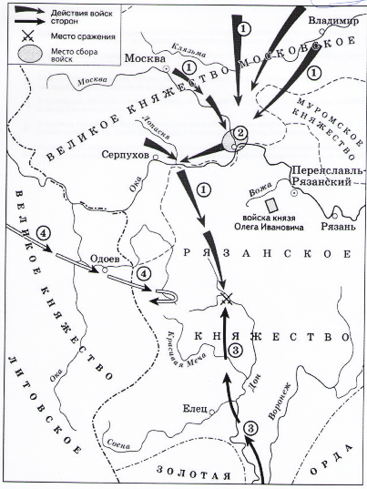 | 1. Укажи название города, обозначенного на схеме цифрой «2»  Ответ:_______  2 .Укажи к которому относятся события, обозначенные на схеме. Ответ напиши словом  Ответ:_______  3.Укажи полководца, возглавившего поход, направление которого обозначено на схеме цифрой «3»  Ответ:_______
4. Какие суждения, относящиеся к исторической ситуации, обозначенной на схеме, являются верными? Выбери три суждения из шести предложенных. Заполни в таблице цифры, под которыми они указаны.
- Действиями войск, направление движение которых обозначено на схеме цифрой «1» руководил князь- основатель династии московских князей
- Цифрой «3» на схеме обозначено направление движения войск под руководством литовского князя Ягайло
- В результате сражения, обозначенного на схеме, на Руси окончательно ликвидировано ордынское владычество
- В сражении, обозначенном на схеме, на стороне русских войск принимали участие войска рязанского князя
- В период правления князя, руководившего действиями войск, обозначенных на схеме цифрой «12, были возведены белокаменные стены Московского Кремля
- На схеме обозначена река, по названию которой было дано прозвище киевскому князю, руководившему действиями русских войск, обозначенных на схеме цифрой «1»
Ответ :

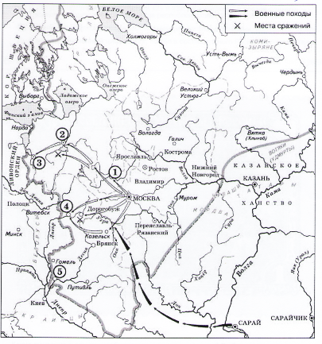 | 1.Назови князя, в годы правления которого в состав единого Русского государства вошли города, обозначенные на схеме цифрами «1» и «2»  Ответ:_______  2.Укажи век, когода в состав единого Русского государства вошли города, обозначенные на схеме цифрами «3», «4», «5». Ответ напиши словом  Ответ:_______  3. Назови князя, при котором Русскон государство достигло границ, обозначенных на схеме жирной чертой  Ответ:_______
4. Какие суждения, относящиеся к исторической ситуации, обозначенной на схеме, являются верными? Выбери три суждения из шести предложенных. Заполни в таблице цифры, под которыми они указаны.
- Города, обозначенные цифрами «4» и «5», были отвоёваны Русским государством у Великого княжества Литовского
- Следствием провала похода, обозначенного чёрными стрелками, стало освобождение Русского государства от ордынского ига
- Город , обозначенный цифрой «1» , вошёл в состав единого Русского государства в 1478 г.
- В городах, обозначенными цифрами «2» и «3», до вхождения в состав единого Русского государства существовала республиканская форма правления
- Ордынское войско в походе, обозначенном чёрными стрелками, возглавлял Мамай
- Город, обозначенный цифрой «2», вошел в состав единого Русского государства в 1485 г.

Ответ :

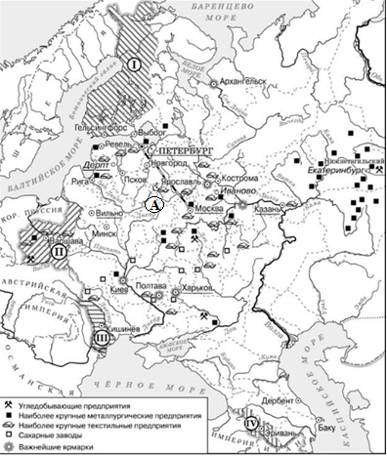 | 1. Напиши название географического района, в котором согласно карте, отмечается наибольшая концентрация металлургических предприятий  Ответ:_______Урал  2.Назови императора, в годы правления которого в сотав Российской империи вошли территории, обозначенные цифрами «I», «II», «III»  Ответ:_______Александрпервый  3. Напиши название европейского конгресса, по итогам которого в состав Российского государства вошла территория, обозначенная цифрой «II»  Ответ:_______Венский
4. Какие суждения, относящиеся к исторической ситуации, обозначенной на схеме, являются верными? Выбери три суждения из шести предложенных. Заполни в таблице цифры, под которыми они указаны.
- Объект, обозначенный буквой «А» был построен в годы правления Николая 1
- Большинство текстильных предприятий в изображаемый на схеме период находились на юге страны
- На схеме подчёркнуты названия городов, в которых в изображаемый на схеме период действовали университеты
- Территория, обозначенная на схеме цифрой «I», была присоединена к России мирным путём
- Территория, обозначенная на схеме цифрой «I», вошла в состав Российской империи при сохранении ею автономии
- Промышленное освоение района, где согласно схеме находится большинство металлургических предприятий, началось только во второй половине XVIII в.

Ответ : | 1 | 3 | 5

1. Напиши название города, где состоялся конгресс, по решению которого в состав Российской империи вошла территория, обозначенная цифрой «II»

Ответ:_______ Вена

2.Назови императора, в годы правления которого в состав Российской империи вошла территория, обозначенная на схеме цифрой «I»
Ответ:_______ Александрпервый

3 Назови императора, в годы правления которого был построен объект, обозначенный на схеме буквой «А»

Ответ:_______Николайпервый

4. Какие суждения, относящиеся к исторической ситуации, обозначенной на схеме, являются верными? Выбери три суждения из шести предложенных. Заполни в таблице цифры, под которыми они указаны.
- Объект, обозначенный буквой «А» был первым подобным объектом, построенным в России
- Большинство текстильных предприятий в изображаемый на схеме период находились в центральном районе страны
- В подготовке и подписании мирного договора, по которому в состав Российской империи вошла территория, обозначенная на схеме цифрой «VI», участвовал А.С. Грибоедов
- Промышленное освоение района, где согласно схеме отмечается наибольшая концентрация металлургических предприятий, началось только в первой половине XIX в.
- Территория, обозначенная на схеме цифрой «I», была присоединена к России в результате русско-шведской войны
- Присоединение территории, обозначенной на схеме цифрой «III», произошло в 1829 г.
Ответ :

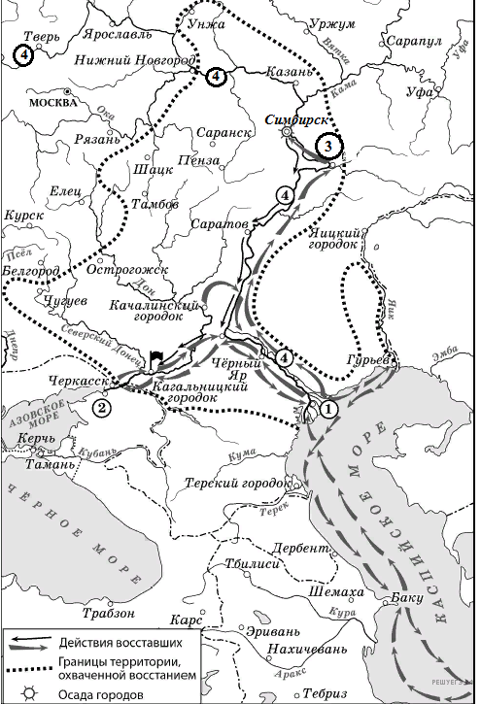 | 1. Укажи российского монарха в период событий, обозначенных на схеме стрелками  Ответ:_______  2. Укажи название реки, обозначенной на схеме цифрой «4»  Ответ:_______  3.Укажи фамилию предводителя восстания, район которого обозначен на схеме пунктиром  Ответ:_______  4. Какие суждения, относящиеся к исторической ситуации, обозначенной на схеме, являются верными? Выбери три суждения из шести предложенных. Заполни в таблице цифры, под которыми они указаны.  - Цифрой «2» на схеме обозначен город, который вошёл в состав Российского государства в том же веке, когда произошли обозначенные на схеме события  - Одним из результатов восстания, район которого обозначен на схеме, явилось прекращение выпуска медных денег  - Чёрным флажком обозначено место пленения предводителя восстания, район которого обозначен на схеме  - Участников походов, обозначенных на схеме стрелками, был И.И. Болотников  - Цифрой «3 «на схеме обозначен город Самара  - Цифрой «1» на схеме обозначен город Архангельск
  Ответ :

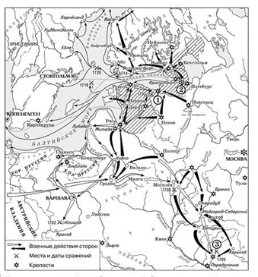 | 